РАБОЧАЯ ТЕТРАДЬ СТУДЕНТА
УП.11 «Разработка, администрирование и защита баз данных»
Специальность: 09.02.07 Информационные системы и программирование
Пара № 37: «Выход на главный экран. ФИО в правом верхнем углу»
Продолжительность: 90 минут
Дата: 24.10.2026
Студент: Можевитина Виктория Владимировна
Группа: ЗИП-1-24
Тема индивидуального задания: Ювелирный
📋 ОБЩИЕ СВЕДЕНИЯ
Параметр | Значение
Тема пары | Выход на главный экран. ФИО в правом верхнем углу
Компетенции | ПК 11.5, ОК 02, ОК 05
Цель | Научиться отображать ФИО пользователя в правом верхнем углу и реализовать кнопку «Выход» на главный экран (окно входа)
Задачи | 1. Изучить, где хранится ФИО. 2. Передать ФИО из LoginWindow в MainWindow. 3. Отобразить ФИО в правом верхнем углу. 4. Добавить кнопку «Выход». 5. Проверить
СУБД | PostgreSQL 18.6
Формат | Очный
Технология | Программированное обучение + кейс-технология
ТЕХНОЛОГИЧЕСКИЙ СТЕК
Компонент | Технология | Версия
Язык | Python | 3.13+
GUI | PySide6 | 6.8+
БД | PostgreSQL | 18.6
Драйвер БД | psycopg2-binary | 2.9.10+
Редактор | VS Code | 1.85+
🎯 ЦЕЛЬ ПАРЫ
После этой пары вы сможете:
- Передать ФИО пользователя из LoginWindow в MainWindow;
- Отобразить ФИО в правом верхнем углу (с выделением);
- Добавить кнопку «Выход» (с подтверждением);
- Проверить, что ФИО отображается и «Выход» работает.
⚠️ Важно: Сегодня вы пишете код сами. Справочник по синтаксису — в теории.
📚 ТЕОРЕТИЧЕСКАЯ ЧАСТЬ (15 минут)
1. Где хранится ФИО?
В БД (таблица users):
- last_name — фамилия;
- first_name — имя;
- middle_name — отчество.
SQL-запрос для получения ФИО:
sql
SELECT last_name, first_name, middle_name FROM users WHERE login = %s;
Или в LoginWindow при проверке логина можно сразу получить ФИО:
python
cursor.execute("SELECT user_id, role_id, last_name, first_name, middle_name FROM users WHERE login = %s", (login,))
2. Как передать ФИО в MainWindow?
Вариант 1 (простой): Передать ФИО как строку.
python
# В login_window.py
self.main_window = MainWindow(
role_id=self.role_id,
full_name=f"{last_name} {first_name} {middle_name}"
)
Вариант 2 (сложный): Передать user_id и загрузить ФИО в MainWindow.
Рекомендация для среднего/низкого уровня: Вариант 1 (передать строку).
3. Как отобразить ФИО в правом верхнем углу?
Вариант 1 (простой): QHBoxLayout сверху окна (логотип слева, ФИО справа).
Схема:
text
┌─────────────────────────────────────────────────┐
│ [Логотип] ФИО: Иванов Иван Иванович │
├─────────────────────────────────────────────────┤
│ │
│ Каталог товаров │
│ │
└─────────────────────────────────────────────────┘
Справочник по синтаксису:
python
from PySide6.QtWidgets import QHBoxLayout, QLabel

header_layout = QHBoxLayout()

# Логотип
logo = QLabel()
logo.setPixmap(QPixmap("resources/logo.png"))
header_layout.addWidget(logo)

# Растяжка (чтобы ФИО было справа)
header_layout.addStretch()

# ФИО (жирным шрифтом)
self.name_label = QLabel(f"ФИО: {self.full_name}")
self.name_label.setStyleSheet("font-weight: bold; font-size: 14px;")
header_layout.addWidget(self.name_label)

# Добавить header_layout в основной layout
Что делает addStretch():
- Добавляет «растяжку» между логотипом и ФИО;
- Логотип остаётся слева, ФИО — справа.
Что делает setStyleSheet("font-weight: bold; font-size: 14px;"):
- font-weight: bold — жирный шрифт;
- font-size: 14px — размер шрифта.
4. Как добавить кнопку «Выход»?
Справочник по синтаксису:
python
from PySide6.QtWidgets import QPushButton, QMessageBox

self.logout_button = QPushButton("Выход")
self.logout_button.clicked.connect(self.logout)
header_layout.addWidget(self.logout_button)
Метод logout (с подтверждением):
python
def logout(self):
# Подтверждение выхода
reply = QMessageBox.question(
self, "Выход", "Вы уверены, что хотите выйти?",
QMessageBox.Yes | QMessageBox.No, QMessageBox.No
)

if reply == QMessageBox.Yes:
# Вернуться к окну входа
from login_window import LoginWindow
self.login_window = LoginWindow(self.db)
self.login_window.show()
self.close()
Что делает QMessageBox.question:
- Показывает окно с вопросом «Вы уверены?»;
- Кнопки «Да» / «Нет»;
- Если «Да» — выход, если «Нет» — остаёмся.
5. Типичные ошибки и решения
Ошибка | Причина | Решение
ФИО не отображается | Не передан full_name | Проверьте MainWindow(full_name=...)
ФИО пустое | middle_name = None | Используйте COALESCE или проверку
ФИО не справа | Нет addStretch() | Добавьте addStretch()
«Выход» не работает | Нет self.close() | Добавьте закрытие окна
Подтверждение не появляется | Нет QMessageBox.question | Добавьте вызов
ImportError: cannot import name 'LoginWindow' | Неверный путь | Проверьте from login_window import LoginWindow
🛠️ ПРАКТИЧЕСКАЯ ЧАСТЬ (65 минут)
ЗАДАНИЕ 1: Проверка ФИО в БД (2 минуты)
Что нужно сделать:
- Откройте pgAdmin → Query Tool.
- Выполните:
sql
SELECT user_id, login, last_name, first_name, middle_name, role_id FROM users LIMIT 5;
- Убедитесь, что ФИО заполнено (или есть NULL в middle_name).
Результат: ☐ ФИО проверено
📸 Скриншот (результат запроса):
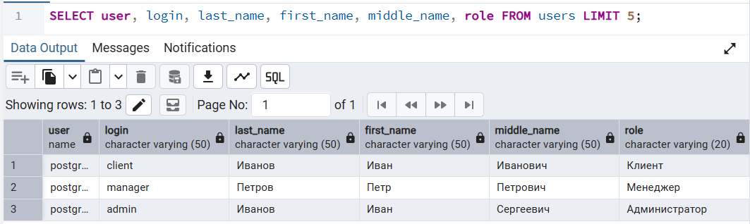
ЗАДАНИЕ 2: Получение ФИО в LoginWindow (10 минут)
Задание 2.1. Измените SQL-запрос в check_login
Что нужно сделать (по шагам):
- Откройте login_window.py.
- В check_login измените SQL-запрос: добавьте last_name, first_name, middle_name.
- Сохраните ФИО: self.full_name = f"{result[2]} {result[3]} {result[4]}".
- Если middle_name = None → используйте только фамилию и имя.
⚠️ Подсказка: В Паре 35 SQL-запрос был SELECT user_id, role_id FROM users WHERE login = %s. Добавьте в него last_name, first_name, middle_name: SELECT user_id, role_id, last_name, first_name, middle_name FROM users WHERE login = %s. Если middle_name = None, используйте только фамилию и имя (например, f"{result[2]} {result[3]}").
Напишите свой код:
python
def check_login(self):
login = self.login_input.text().strip()

if not login:
QMessageBox.warning(self, "Ошибка", "Введите логин")
return

conn = self.db.get_connection()
if conn is None:
QMessageBox.critical(self, "Ошибка", "Нет подключения к БД")
return

try:
cursor = conn.cursor()
cursor.execute("""
SELECT user_id, role_id, last_name, first_name, middle_name
FROM users WHERE login = %s
""", (login,))
result = cursor.fetchone()
cursor.close()
self.db.release_connection(conn)
except Exception as e:
QMessageBox.critical(self, "Ошибка БД", f"Ошибка запроса: {e}")
return

if result is None:
QMessageBox.warning(self, "Ошибка", "Неверный логин")
else:
self.user_id = result[0]
self.role_id = result[1]

last_name = result[2] if result[2] else ""
first_name = result[3] if result[3] else ""
middle_name = result[4] if result[4] else ""

self.full_name = f"{last_name} {first_name} {middle_name}".strip()

QMessageBox.information(self, "Успех", f"Добро пожаловать, {self.full_name}!")

from main import MainWindow
self.main_window = MainWindow(role_id=self.role_id, full_name=self.full_name)
self.main_window.show()
self.close()
Результат: ☐ ФИО получено
📸 Скриншот:
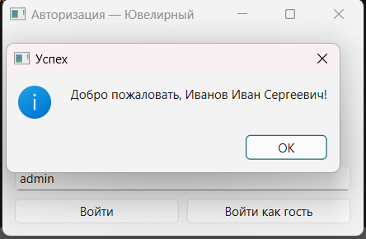
ЗАДАНИЕ 3: Передача ФИО в MainWindow (10 минут)
Задание 3.1. Передайте ФИО
Что нужно сделать (по шагам):
- В check_login при создании MainWindow передайте full_name:
python
self.main_window = MainWindow(role_id=self.role_id, full_name=self.full_name)
- В MainWindow.__init__ добавьте параметр full_name=None.
- Сохраните self.full_name = full_name.
⚠️ Подсказка: В Паре 35 вы создавали MainWindow(role_id=self.role_id). Добавьте full_name: MainWindow(role_id=self.role_id, full_name=self.full_name). В MainWindow.__init__ добавьте параметр full_name=None и сохраните self.full_name = full_name.
Напишите свой код:
python
# --- Фрагмент из login_window.py (метод check_login) ---
from main import MainWindow
# Передаем role_id и full_name в главное окно
self.main_window = MainWindow(role_id=self.role_id, full_name=self.full_name)
self.main_window.show()
self.close()
# --- Фрагмент из main.py (класс MainWindow) ---
class MainWindow(QMainWindow):
# Добавили параметр full_name=None в конструктор
def __init__(self, role_id=None, full_name=None):
super().__init__()
# Сохранили ФИО в переменную класса
self.role_id = role_id
self.full_name = full_name
self.db = Database()

self.setWindowTitle("Ювелирный — Каталог")
self.resize(900, 700)
self.setWindowIcon(QIcon("resources/icon.ico"))

self.setup_ui()
self.setup_role_interface()

Результат: ☐ ФИО передаётся
📸 Скриншот:
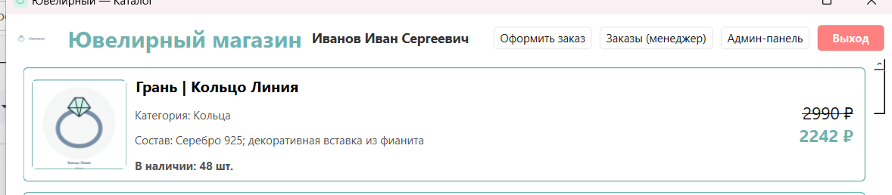
ЗАДАНИЕ 4: Отображение ФИО в правом верхнем углу (15 минут)
Задание 4.1. Добавьте header с ФИО
Что нужно сделать (по шагам):
- В MainWindow.setup_ui создайте QHBoxLayout (header).
- Добавьте логотип (QLabel с QPixmap("resources/logo.png")).
- Добавьте addStretch() (растяжка).
- Добавьте QLabel с ФИО: QLabel(f"ФИО: {self.full_name}").
- ⚠️ Добавьте setStyleSheet("font-weight: bold; font-size: 14px;") — чтобы ФИО было выделено жирным шрифтом.
- Добавьте header в основной layout.
Напишите свой код:
python
def setup_ui(self):
central = QWidget()
self.setCentralWidget(central)
main_layout = QVBoxLayout()
central.setLayout(main_layout)

header_layout = QHBoxLayout()

logo = QLabel()
pixmap = QPixmap("resources/logo.png")
if not pixmap.isNull():
logo.setPixmap(pixmap.scaled(50, 50, Qt.KeepAspectRatio, Qt.SmoothTransformation))
header_layout.addWidget(logo)

title = QLabel("Ювелирный магазин")
title.setStyleSheet("font-size: 24px; font-weight: bold; color: #70B2AF; margin-left: 10px;")
header_layout.addWidget(title)

header_layout.addStretch()

if self.full_name:
self.name_label = QLabel(f"ФИО: {self.full_name}")
self.name_label.setStyleSheet("font-weight: bold; font-size: 14px; margin-right: 15px;")
header_layout.addWidget(self.name_label)

main_layout.addLayout(header_layout)

Результат: ☐ ФИО отображается
📸 Скриншот:
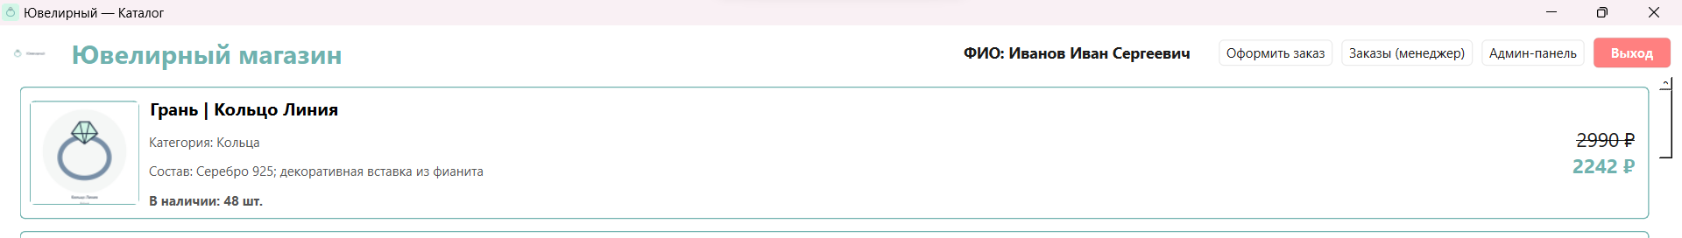
ЗАДАНИЕ 5: Кнопка «Выход» (15 минут)
Задание 5.1. Добавьте кнопку «Выход»
Что нужно сделать (по шагам):
- В setup_ui создайте self.logout_button = QPushButton("Выход").
- Подключите кнопку к методу logout.
- Добавьте кнопку в header (справа от ФИО).
- Напишите метод logout:
  - ⚠️ Добавьте QMessageBox.question — подтверждение выхода («Вы уверены?»);
  - Если «Да» → создайте LoginWindow(self.db), покажите его, закройте текущее окно;
  - Если «Нет» → ничего не делайте.
⚠️ Подсказка: В main.py добавьте импорт: from login_window import LoginWindow. Убедитесь, что self.db существует в MainWindow (он создавался в Паре 32).
Напишите свой код:
python
self.logout_button = QPushButton("Выход")
self.logout_button.setStyleSheet("background-color: #FF8080; color: white; font-weight: bold; padding: 5px 15px;")
self.logout_button.clicked.connect(self.logout)
header_layout.addWidget(self.logout_button)

Результат: ☐ Кнопка «Выход» работает (с подтверждением)
📸 Скриншот:
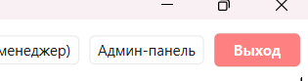
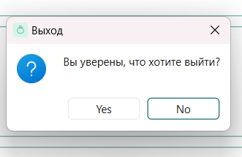
ЗАДАНИЕ 6: Проверка (10 минут)
Задание 6.1. Проверьте работу
Что нужно сделать:
- Запустите python main.py.
- Войдите под любым логином.
- Убедитесь, что в правом верхнем углу отображается ФИО (жирным шрифтом).
- Нажмите «Выход».
- Убедитесь, что появилось подтверждение.
- Нажмите «Да» — вернулись к окну входа.
- Нажмите «Нет» — остались на главном окне.
Запишите результат:
Параметр | Значение
ФИО отображается? | ☐ Да ☐ Нет
ФИО справа? | ☐ Да ☐ Нет
ФИО жирным? | ☐ Да ☐ Нет
«Выход» работает? | ☐ Да ☐ Нет
Подтверждение появляется? | ☐ Да ☐ Нет
Возврат к окну входа? | ☐ Да ☐ Нет
Результат: ☐ Всё работает
📸 Скриншот:
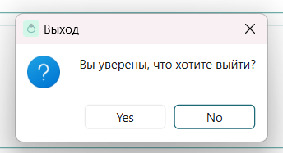
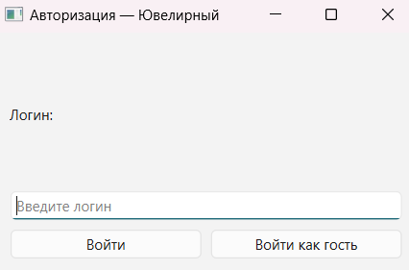
ЗАДАНИЕ 7: Самостоятельная работа (3 минуты)
Задание 7.1. Адаптируйте под свою тему
Ваша тема: Ювелирный
Что нужно сделать:
- Проверьте, что в вашей таблице users есть поля last_name, first_name, middle_name.
- Измените SQL-запрос под свою таблицу.
- Проверьте, что ФИО отображается.
Напишите свой код:
python
def check_login(self):
login = self.login_input.text().strip()

if not login:
QMessageBox.warning(self, "Ошибка", "Введите логин")
return

conn = self.db.get_connection()
if conn is None:
QMessageBox.critical(self, "Ошибка", "Нет подключения к БД")
return

try:
cursor = conn.cursor()
cursor.execute("""
SELECT id, role, last_name, first_name, middle_name
FROM users WHERE login = %s
""", (login,))
result = cursor.fetchone()
cursor.close()
self.db.release_connection(conn)
except Exception as e:
QMessageBox.critical(self, "Ошибка БД", f"Ошибка запроса: {e}")
return

if result is None:
QMessageBox.warning(self, "Ошибка", "Неверный логин")
else:
self.user_id = result[0]
# В нашей БД колонка называется 'role', сохраняем её в 'role_id' для удобства
self.role_id = result[1]

last_name = result[2] if result[2] else ""
first_name = result[3] if result[3] else ""
middle_name = result[4] if result[4] else ""

self.full_name = f"{last_name} {first_name} {middle_name}".strip()

QMessageBox.information(self, "Успех", f"Добро пожаловать, {self.full_name}!")

from main import MainWindow
self.main_window = MainWindow(role_id=self.role_id, full_name=self.full_name)
self.main_window.show()
self.close()
Результат: ☐ ФИО для своей темы работает
📸 Скриншот:
📝 КОНТРОЛЬНЫЕ ВОПРОСЫ (5 минут)
- Где хранится ФИО пользователя?
ФИО хранится в базе данных PostgreSQL, в таблице users. Оно разбито на три отдельные колонки: last_name (фамилия), first_name (имя) и middle_name (отчество).
- Какой SQL-запрос используется для получения ФИО?
Используется запрос вида:
SELECT id, role, last_name, first_name, middle_name FROM users WHERE login = %s;
- Как передать ФИО в MainWindow?
Нужно передать его через параметры конструктора окна. В окне авторизации (login_window.py) при создании главного окна мы пишем: MainWindow(role_id=self.role_id, full_name=self.full_name). А в main.py в методе __init__ мы принимаем этот параметр: def __init__(self, role_id=None, full_name=None): и сохраняем в self.full_name = full_name.
- Как отобразить ФИО в правом верхнем углу?
Для этого нужно создать горизонтальный слой QHBoxLayout (header). В него добавить логотип, затем добавить «растяжку» addStretch() (чтобы всё остальное уехало вправо), а после неё добавить QLabel с текстом ФИО.
- Что делает addStretch()?
Этот метод добавляет невидимую «пружину» (растяжку) в layout. Она занимает всё свободное пространство, прижимая элементы, стоящие до неё, к левому краю, а элементы после неё - к правому.
- Что делает setStyleSheet("font-weight: bold;")?
Этот метод задаёт CSS-стиль для виджета. В данном случае он делает шрифт текста (в нашем случае - ФИО) жирным.
- Как добавить кнопку «Выход»?
Нужно создать объект кнопки: self.logout_button = QPushButton("Выход"), привязать к ней событие нажатия: self.logout_button.clicked.connect(self.logout) и добавить её в нужный layout.
- Что делает QMessageBox.question?
Этот метод вызывает всплывающее диалоговое окно с вопросом и двумя кнопками («Да» и «Нет»). Он используется для подтверждения действий, например, для выхода из программы. Программа ждет ответа пользователя и возвращает результат.
- Что будет, если middle_name = None?
Если просто вставить None в строку, в интерфейсе выведется текст «ФИО: Иванов Иван None». Чтобы этого избежать, в коде нужно добавить проверку: middle_name = result[4] if result[4] else "". Тогда при отсутствии отчества просто не будет пробела и слова «None».
- Как адаптировать под свою тему?
Нужно проверить, как называются колонки с ФИО в yашей таблице users . Затем изменить SQL-запрос в файле login_window.py, подставив правильные названия колонок (например, мы поменяли user_id на id и role_id на role), а также изменить названия магазина и логотип в интерфейсе.
🎯 ИТОГИ ПАРЫ (5 минут)
Что вы узнали?
№ | Знание | Отметка
1 | Где хранится ФИО | ☐
2 | Как передать ФИО | ☐
3 | Как отобразить ФИО справа | ☐
4 | Как выделить ФИО жирным | ☐
5 | Как добавить «Выход» с подтверждением | ☐
6 | Как адаптировать под свою тему | ☐
Что вы сделали?
№ | Действие | Отметка
1 | Проверили ФИО в БД | ☐
2 | Получили ФИО в LoginWindow | ☐
3 | Передали ФИО в MainWindow | ☐
4 | Отобразили ФИО справа (жирным) | ☐
5 | Добавили «Выход» с подтверждением | ☐
6 | Проверили работу | ☐
7 | Адаптировали под свою тему | ☐
8 | Вставили скриншоты | ☐
Рефлексия
Что было легко? Передавать данные (ФИО) из окна авторизации в главное окно через параметры конструктора __init__. Логика с переменными уже была понятна с прошлых пар.
Что было сложно? Разбираться с ошибками, когда программа не находила нужные колонки в базе данных (например, ошибка AttributeError из-за старых названий переменных).
Что нужно доработать? По условиям домашнего задания - вывести рядом с ФИО роль пользователя.
Какой уровень задания вы выполнили?
☐ Уровень 1 (базовый) — ФИО + «Выход» для «Мир часов»
☐ Уровень 2 (средний) — ФИО + «Выход» + жирный шрифт + подтверждение
☐ Уровень 3 (повышенный) — адаптировал под свою тему
📊 КРИТЕРИАЛЬНОЕ ОЦЕНИВАНИЕ
№ | Критерий | Баллы | Ваш балл
1 | ФИО в БД проверено | 0–1
2 | ФИО получено в LoginWindow | 0–2
3 | ФИО передаётся в MainWindow | 0–2
4 | ФИО отображается справа | 0–2
5 | ФИО жирным шрифтом | 0–1
6 | Кнопка «Выход» есть | 0–1
7 | «Выход» работает | 0–1
8 | Подтверждение выхода | 0–1
9 | Возврат к окну входа | 0–2
10 | ФИО для своей темы | 0–3
11 | Скриншоты вставлены | 0–1
12 | Контрольные вопросы | 0–1
13 | Рефлексия | 0–1
ИТОГО |  | 19
Оценка:
- 17–19 баллов — «Отлично»
- 13–16 баллов — «Хорошо»
- 9–12 баллов — «Удовлетворительно»
- 0–8 баллов — «Неудовлетворительно»
📤 РАЗМЕЩЕНИЕ РЕЗУЛЬТАТОВ В GITHUB
Репозиторий: up11-project-familiya
Преподаватель добавлен: mawr89-rgb
Что выложить после пары:
№ | Что | Файл | Папка
1 | Рабочая тетрадь | rabochaya-tetrad-para-37.md | workbooks/
2 | Главное окно | main.py | src/
3 | Окно входа | login_window.py | src/
4 | Скриншоты | screenshot_37_*.png | screenshots/para-37/
Команды Git (по одной):
bash
git add .
git commit -m "Пара 37: Выход на главный экран. ФИО в правом верхнем углу"
git push origin main
Проверка:
№ | Что проверено | Отметка
1 | Рабочая тетрадь выложена | ☐
2 | main.py выложен | ☐
3 | login_window.py выложен | ☐
4 | Скриншоты выложены | ☐
5 | Коммит сделан | ☐
6 | Push выполнен | ☐
Ссылка на репозиторий: https://github.com/Vikaaaa-haash/up11-project-mozhevitina
📚 ДОМАШНЕЕ ЗАДАНИЕ
1. Доработать код:
- Добавьте отображение роли рядом с ФИО (например, «Иванов И. И. (Администратор)»);
- Добавьте иконку рядом с ФИО.
2. Подготовиться к следующей паре:
- Тема: «Подсветка по скидке (> 15%): цвет #2E8B57»;
- Повторить: QBrush, setBackground.
3. Дополнительно (для сильных):
- Сделайте header фиксированным (не прокручивается);
- Добавьте кнопку «Настройки» (для Администратора).
📋 ПРИЛОЖЕНИЯ
Приложение 1: SQL-запрос для получения ФИО
sql
SELECT user_id, role_id, last_name, first_name, middle_name FROM users WHERE login = %s;
Приложение 2: Справочник по PySide6
Класс/метод | Что делает
QHBoxLayout | Горизонтальный layout
addStretch() | Растяжка (прижимает виджеты к краям)
QLabel | Текст
setStyleSheet("font-weight: bold;") | Жирный шрифт
QPushButton | Кнопка
button.clicked.connect(...) | Подключение кнопки к методу
QMessageBox.question(...) | Подтверждение (Да/Нет)
Приложение 3: Типичные ошибки
Ошибка | Причина | Решение
ФИО не отображается | Не передан full_name | Проверьте MainWindow(full_name=...)
ФИО пустое | middle_name = None | Используйте COALESCE или проверку
ФИО не справа | Нет addStretch() | Добавьте addStretch()
«Выход» не работает | Нет self.close() | Добавьте закрытие окна
Подтверждение не появляется | Нет QMessageBox.question | Добавьте вызов
ImportError: cannot import name 'LoginWindow' | Неверный путь | Проверьте from login_window import LoginWindow
Приложение 4: Как проверить себя
После написания кода ответьте:
- ☐ ФИО в БД проверено?
- ☐ ФИО получено в LoginWindow?
- ☐ ФИО передаётся в MainWindow?
- ☐ ФИО отображается справа?
- ☐ ФИО жирным шрифтом?
- ☐ Кнопка «Выход» есть?
- ☐ «Выход» работает с подтверждением?
- ☐Возврат к окну входа?
- ☐ ФИО для своей темы работает?
✅ ПРОВЕРКА ВЫПОЛНЕНИЯ
№ | Что проверено | Отметка преподавателя
1 | ФИО в БД проверено | ☐
2 | ФИО получено в LoginWindow | ☐
3 | ФИО передаётся в MainWindow | ☐
4 | ФИО отображается справа | ☐
5 | ФИО жирным шрифтом | ☐
6 | Кнопка «Выход» есть | ☐
7 | «Выход» работает | ☐
8 | Подтверждение выхода | ☐
9 | Возврат к окну входа | ☐
10 | ФИО для своей темы | ☐
11 | Скриншоты вставлены | ☐
12 | Контрольные вопросы | ☐
13 | Рефлексия | ☐
Оценка: __________________
Подпись преподавателя: __________________
Дата: «___» ___________ 2026 г.
📖 РЕКОМЕНДУЕМЫЕ ИСТОЧНИКИ
- Официальная документация PySide6 — QHBoxLayout: https://doc.qt.io/qtforpython-6/PySide6/QtWidgets/QHBoxLayout.html
- Официальная документация PySide6 — QMessageBox: https://doc.qt.io/qtforpython-6/PySide6/QtWidgets/QMessageBox.html
- Официальная документация PostgreSQL 18: https://www.postgresql.org/docs/18/
- КИМ 09.02.07-2-2027 (демонстрационный экзамен).
Рабочая тетрадь разработана для УП.11
Пара № 37: Выход на главный экран. ФИО в правом верхнем углу
Продолжительность: 90 минут
Руководитель практики: __________________ / __________________
Дата: «___» ___________ 2026 г.

